**Игры в воде - польза и удовольствие**

   Купание — это одна из важнейших процедур в жизни малыша, призванная обеспечить не только чистоту тела ребенка, но и — его [[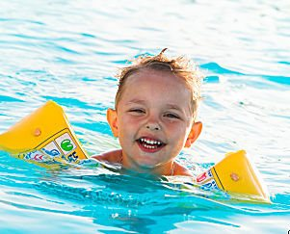](http://www.igromagazin.ru/igrushki-dlya-vanny/)](http://www.igromagazin.ru/igrushki-dlya-vanny/)здоровый сон, хороший аппетит и повышение защитных сил растущего организма.   
Задача заботливых родителей — сделать процесс купания приятным, ведь так часто можно встретить ситуацию, когда ребенок плачет в ванной, вырывается и капризничает, воспринимая принятие водных процедур как незаслуженную пытку.

   Игрушки, созданные специально для активных [игр в воде](http://www.igromagazin.ru/igrushki-dlya-vanny/) — это лучшее средство для пробуждения в крохе любви к процессу купания. Игры с водой приносят малышу массу удовольствия, помогают побольше узнать о свойствах окружающих его предметов, развивают тактильную чувствительность кожи и способствуют проявлению познавательной активности.   
Как известно, дети познают мир в игре и именно через игру они учатся, получают новую информацию и стимулы для правильного психо-эмоционального развития. Исключите все негативные факторы при купании, займите малыша увлекательной игрой и ваш кроха не будет бояться воды, а каждое купание будет встречать с искренней радостью!   
  
Какие игрушки лучше использовать для водных развлечений?  
  
    1. Горки и игрушки с подвижными элементами. Эти оригинальные современные игрушки, пожалуй, самые зрелищные и любимые маленькими купальщиками. Прикрепите такую игрушку к кафелю или ванночке при помощи прочной присоски, полейте водичку на игрушку, и зубчатые колесики будут вращаться, создавая множество брызг и вызывая бурный восторг малыша. Каких [[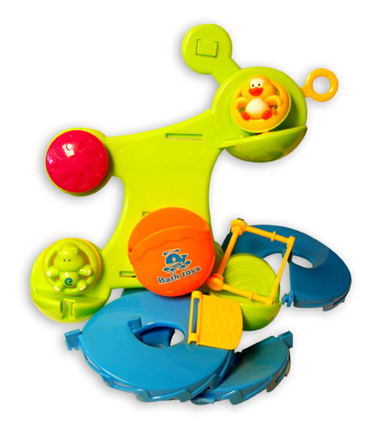](http://www.igromagazin.ru/igrushki-dlya-vanny/)](http://www.igromagazin.ru/igrushki-dlya-vanny/)только вариантов не предлагают производители: на извилистых лабиринтах дорожек горки можно катать забавных резиновых или пластиковых животных, можно следить за их перемещением, пытаться поймать веселые брызги. Для малыша подобная игра будет казаться чем-то невероятным и волшебным, с ее помощью кроха сможет узнать, как может быть приятна вода и какие удивительные свойства она имеет.

   2. Рамки-вкладыши для игр в воде. Изготовленные из особого безопасного материала, эти игрушки не менее популярны и любимы детьми, ведь с ними можно проделывать самые неожиданные фокусы: например, приклеивать к кафельной плитке без клея, сминать в руке и отпускать, глядя, как деталь принимает свою первоначальную форму, вынимать и заново вставлять фигурки в отверстия. Игру с рамками-вкладышами можно сопровождать веселыми потешками и песенками, которые так нравятся малышам. Яркие простые цвета привлекут внимание крохи, будут способствовать удержанию интереса и развитию зрительного восприятия. Дайте ребенку возможность поэкспериментировать с фигурками: пусть он попробует самостоятельно догадаться, как составить картинку из частей. Такая игра будет прекрасным стимулом для развития мыслительных функций и мелкой моторики.

   3. Книжки-пищалки с непромокаемыми страничками. Такие книжки не испортятся от воды, ведь они созданы специально для того, чтобы разнообразить процесс купания! Малыш сможет принимать водные процедуры и одновременно рассматривать яркие иллюстрации, а если он надавит на книжку своими ладошками, то игрушка запищит. Тематика таких оригинальных и забавных книжек адаптирована к потребностям малышей: это могут быть разные животные, простейшие сказки, смешные мини-стихотворения, цвета и формы. Маленький непоседа не только получит удовольствие от купания, но и — узнает много интересного об окружающем его мире!

[[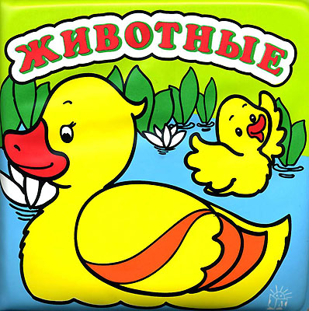](http://www.igromagazin.ru/igrushki-dlya-vanny/)](http://www.igromagazin.ru/igrushki-dlya-vanny/)   4. Игрушки-брызгалки. Симпатичные утята, бегемотики, дельфинчики, свинки и другие игрушечные животные из современных экологичных материалов — это прекрасные средства для игр в ванной. Они умеют плавать, и малыш сможет получить много положительных эмоций, пытаясь поймать их в пенной воде, а если надавить на такую игрушку, то их нее брызнет веселый фонтанчик!

   5. Формочки разных размеров. Такая, на первый взгляд, простая забава, как переливание воды из одной емкости в другую, способна превратить купание малыша в настоящий праздник! С помощью наборов из таких формочек можно изучать цвета и знакомиться с категориями размерности. Когда малышу надоест набирать и выливать воду, он сможет попробовать свои силы и сложить все формочки в одну. Пусть ваш кроха сделает это методом проб и ошибок — так он сможет быстрее развить самостоятельное мышление и усвоить новую информацию.

   6. Кораблики и лодки. Традиционный кораблик для игры в ванной сейчас может содержать в себе самые неожиданные сюрпризы, такие, как, например, вращающиеся лопасти, подвижный штурвал, пушка, стреляющая фонтанчиками. Малыш сможет почувствовать себя настоящим капитаном!

   7. Игрушки для ванны с элементами логического сортера. Сделанные из прочного пластика, они содержат в себе отверстия, в которые нужно проталкивать или вставлять простые геометрические фигурки. Такие игрушки малыш с увлечением будет катать по воде и отыскив[[](http://www.igromagazin.ru/igrushki-dlya-vanny/)](http://www.igromagazin.ru/igrushki-dlya-vanny/)ать прорези нужной формы, развивая логическое и наглядно-действенное мышление.  
  
   Каждый малыш любознателен и активен в знакомстве с окружающим его миром. Его развитие происходит в каждый момент времени: во время приема пищи и прогулок, игр и купания! Направьте энергию крохи в нужное русло — и тогда привычные ежедневные процедуры и занятия будут приносить ему искреннюю радость и способствовать комплексному развитию психических функций и эмоциональной сферы, двигательных навыков и способностей. Внимание маленьких детей еще нестабильно и легко перескакивает с одного объекта на другой, поэтому так важно, чтобы игрушки были не только яркими, но и разнообразными.

   На сайте igromagazin.ru вы найдете самые лучшие игрушки, предназначенные для игр в воде: книжки и рамки-вкладыши, горки с фонтанчиками и формочки. Эти умные и качественные товары помогут малышам с каждым новым купанием узнавать что-то новое и интересное, знакомиться со свойствами жидкости, тренировать подвижность пальчиков и, конечно, получать непередаваемое удовольствие от самого процесса купания!